|  |
| --- |
|  |
| 懒人遥控  用户操作手册 |

版本号： V1.0

修订历史记录

| **日期** | **版本** | **说明** | **作者** |
| --- | --- | --- | --- |
| 2014-8-18 | 0.1 | 建立文档 | 卢振雨 |
| 2014-09-21 | 1.0 | Web端完善 | 卢振雨、卞浩南、蔡伟健、  季涛、吴高权 |
| 2014-10-19 | 0.1 | Android+PC服务端搭建 | 卢振雨、卞浩南 |
| 2014-10-26 | 0.8 | Android客户端+PC服务端完善 | 卢振雨、卞浩南 |
| 2014-11-03 | 0.9 | 优化 | 卢振雨、卞浩南 |
| 2014-11-08 | 1.0 | 发布 | 卢振雨、卞浩南 |

目录

修订历史记录 II

1. 系统运行硬件要求 1

2. 系统运行软件要求 1

3. 项目部署说明 1

4. PC服务端操作说明 1

4.1功能描述 1

4.2用户界面 2

4.3 操作方法 2

5. Android客户端操作说明 3

5.1 Android客户端主页面 3

5.2 连接电脑 3

5.3 遥控PPT 5

5.4 模拟鼠标 6

5.5 文件互传 7

5.6 模拟键盘 9

5.7 游戏手柄 10

5.8 关闭电脑 10

5.9 小菜单 12

## 系统运行硬件要求

• 操作系统Android4.0及以上版本

• 核心数：[双核](http://detail.zol.com.cn/cell_phone_index/subcate57_list_s3006_1.html)

• CPU频率：800MHz及更高频率

• GPU型号：Imagination PowerVR SGX543或更高型号

• RAM容量：512MB或更高;

## 系统运行软件要求

手机和电脑在同一个局域网之内。

## 项目部署说明

PC服务端：

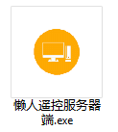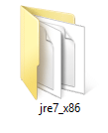

要使用懒人遥控，手机和电脑必须在同一个局域网下，先启动PC客户端。

PC客户端使用时，需要将“懒人遥控服务器端.exe”和“jre7_x86”文件夹放在同一个文件夹下，才能正常运行。

## PC服务端操作说明

### 4.1功能描述

PC服务端（后面简称服务端）用于建立手机与电脑之间建立通信，完成懒人遥控手机客户端对电脑的基本操作的功能，是懒人遥控使用的基础。

### 4.2用户界面

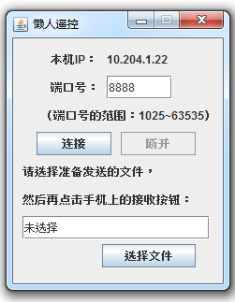

### 4.3 操作方法

双击“懒人遥控服务器端.exe”启动服务端，服务端界面上会显示当前主机的IP，以及默认端口号：8888，端口号可以自行更改。点击连接按钮后，服务器允许手机（Android客户端）连接服务器了。

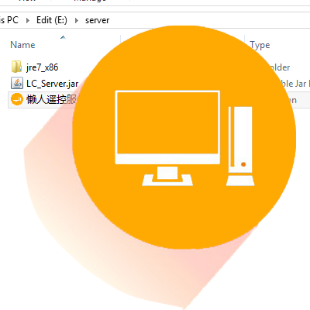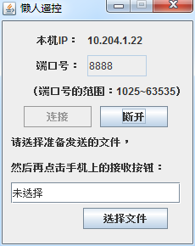

点击选择文件按钮，选择你要传给手机的文件，文件选择完毕后要被动的等待手机接收文件（Android客户端），客户端无法主动发送。

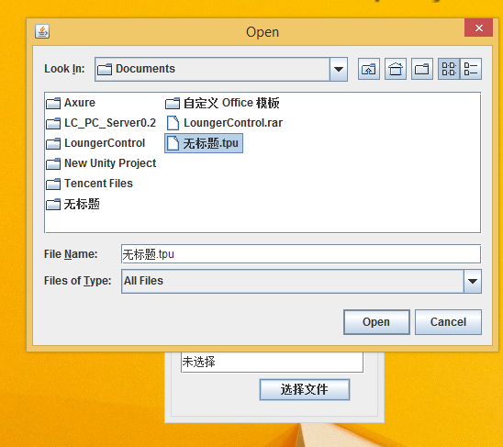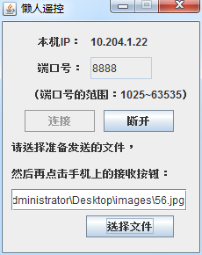

## 5. Android客户端操作说明

### 5.1 Android客户端主页面

点击“懒人遥控”图标启动Android客户端（后面简称客户端），进入主页面，页面右上角有小菜单提供四个额外小功能。使用客户端首先要开启服务器的连接，点击“点击连接电脑”会进入连接界面。页面下方有个可以旋转的圆盘，六个主要功能，最下方文字会显示位置在圆盘底部的按钮名称，并且要启动任何一个功能必须先将改功能的按钮置于圆盘最下方。

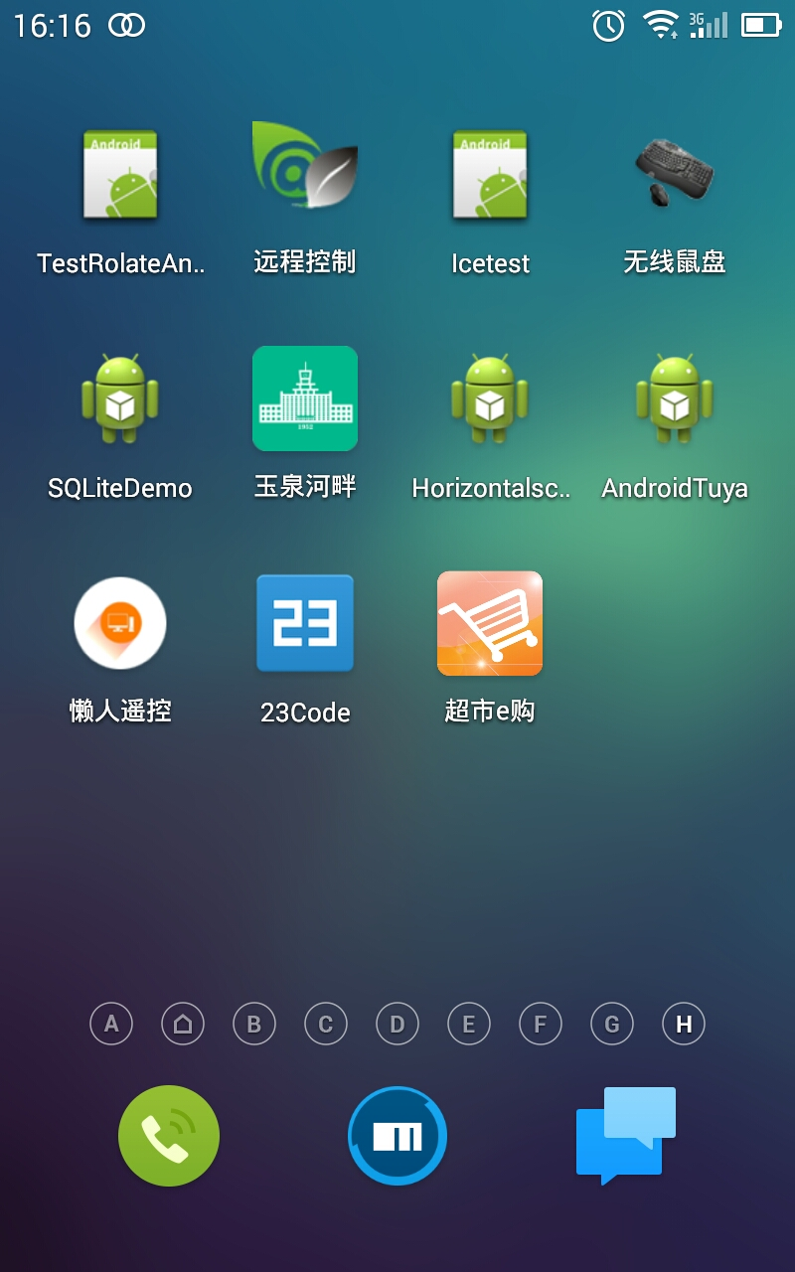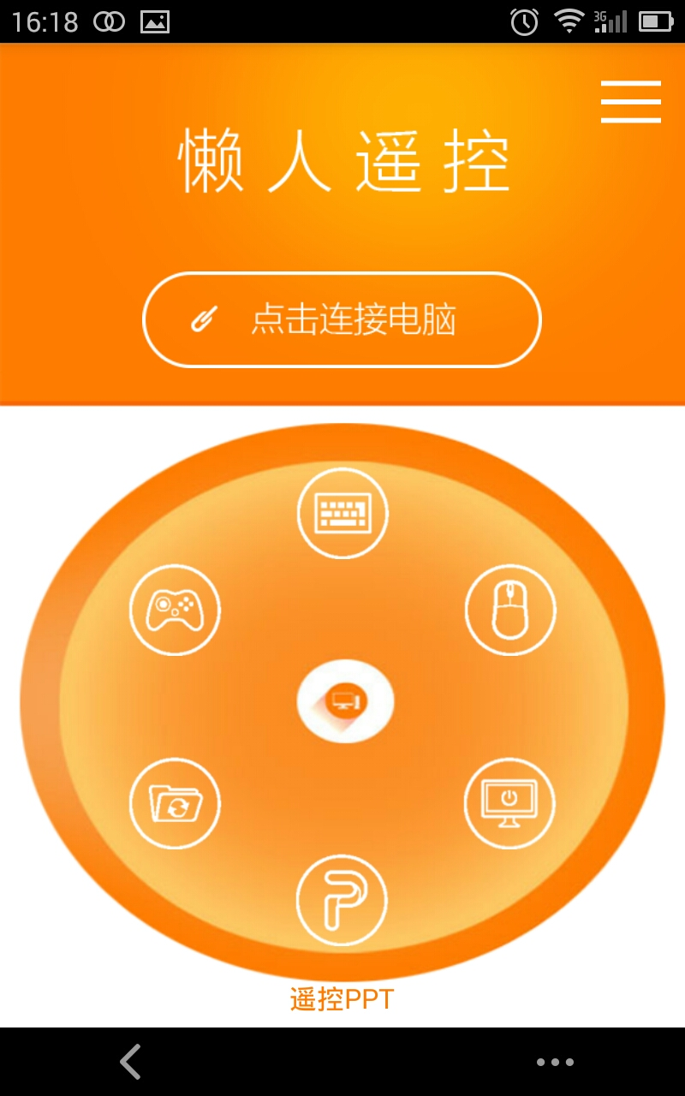

### 5.2 连接电脑

#### 5.2.1 功能描述

即客户端连接服务器。

#### 5.2.2 用户界面

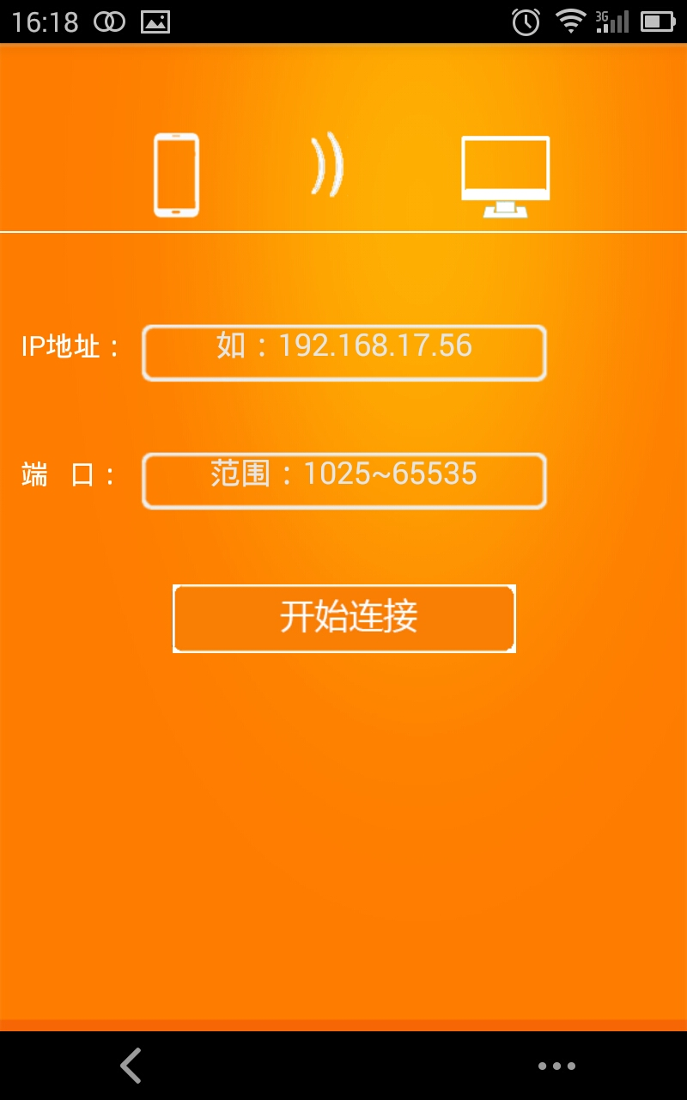

#### 5.2.3 操作方法

点击此按钮进入连接界面，分别在文本框中输入服务端页面上显示的IP和端口号，要输入正确哦。输入正确IP和端口号后，点击“开始连接”按钮，就开始连接服务器了，现在只需要等待连接成功就可以了。

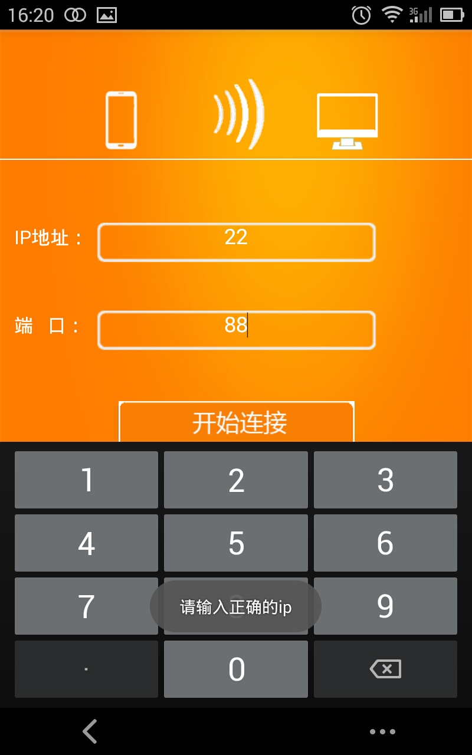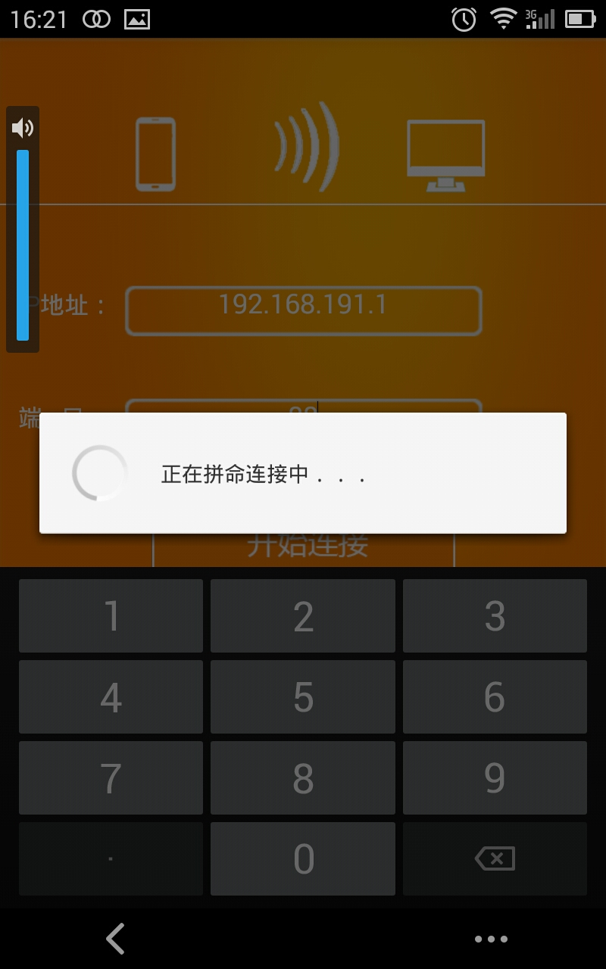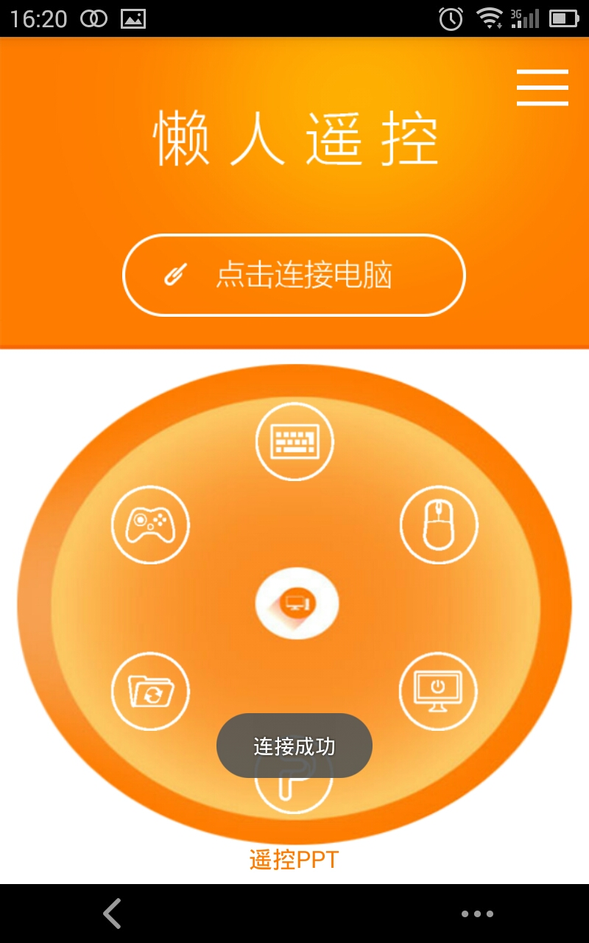

### 5.3 遥控PPT

#### 5.3.1 功能描述

通过手机实现对PPT的播放/暂停以及上下翻页操作，远程控制鼠标移动，改变鼠标样式。

#### 5.3.2 用户界面

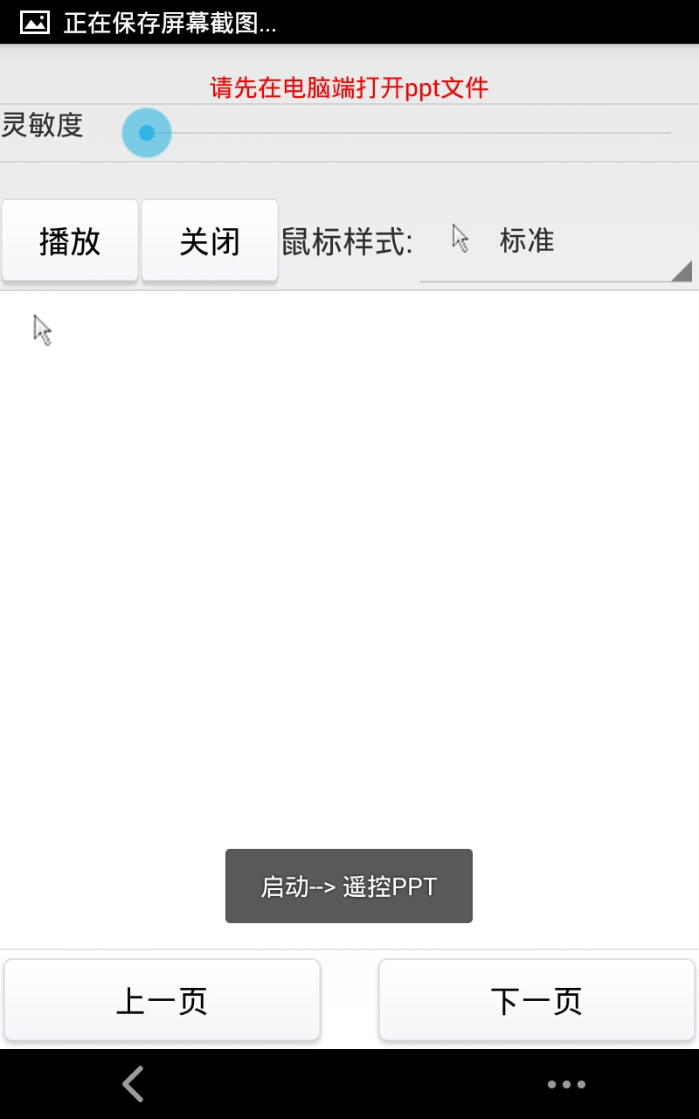

#### 5.3.3 操作方法

点击此按钮进入遥控PPT功能界面，界面正中空白区域是鼠标触摸板，手指滑动可以移动电脑屏幕上的鼠标位置。页面最上方有调节鼠标灵敏度的滑动条，如果你感觉鼠标移动太快或者太慢，都可以通过这里来改变速度。在电脑上打开PPT的条件下，点击界面上的播放按钮，PPT会全屏播放，而现在你会发现播放按钮变成了暂停按钮，点击它可以暂停PPT的动画或者音乐，点击旁边的关闭按钮就回退出全屏播放模式。点击鼠标样式的下拉列表，会列出四中鼠标样式供选择。上一页/下一页按钮可以对PPT进行翻页操作。

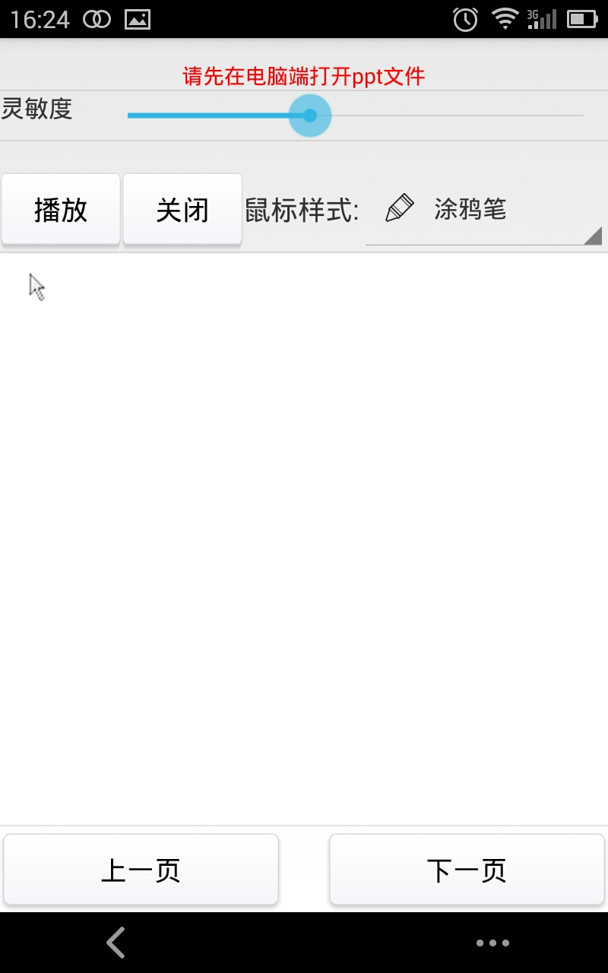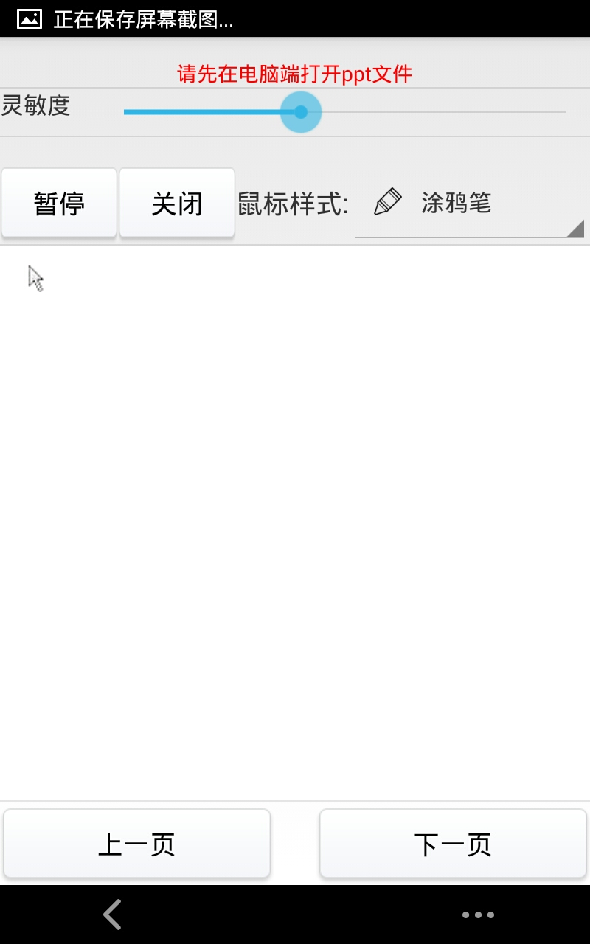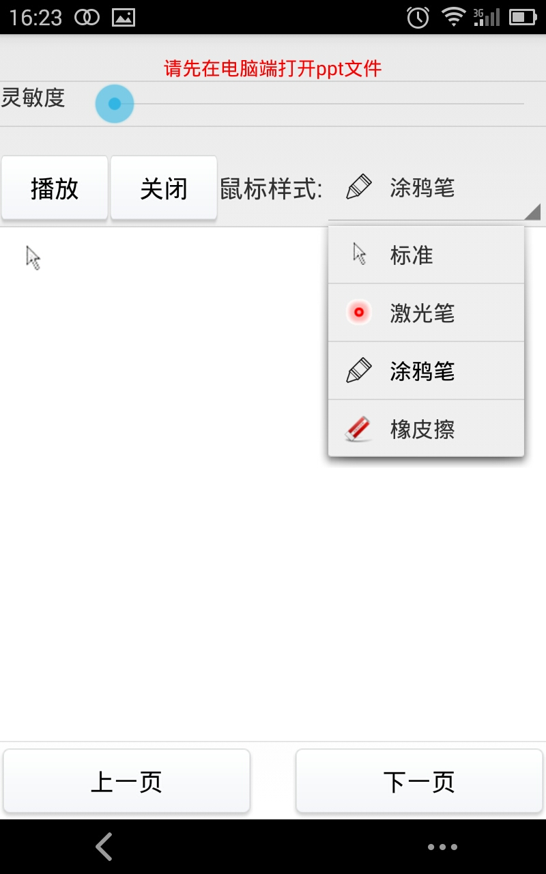

### 5.4 模拟鼠标

#### 5.4.1 功能描述

完成手机端对鼠标的模拟。

#### 5.4.2 用户界面

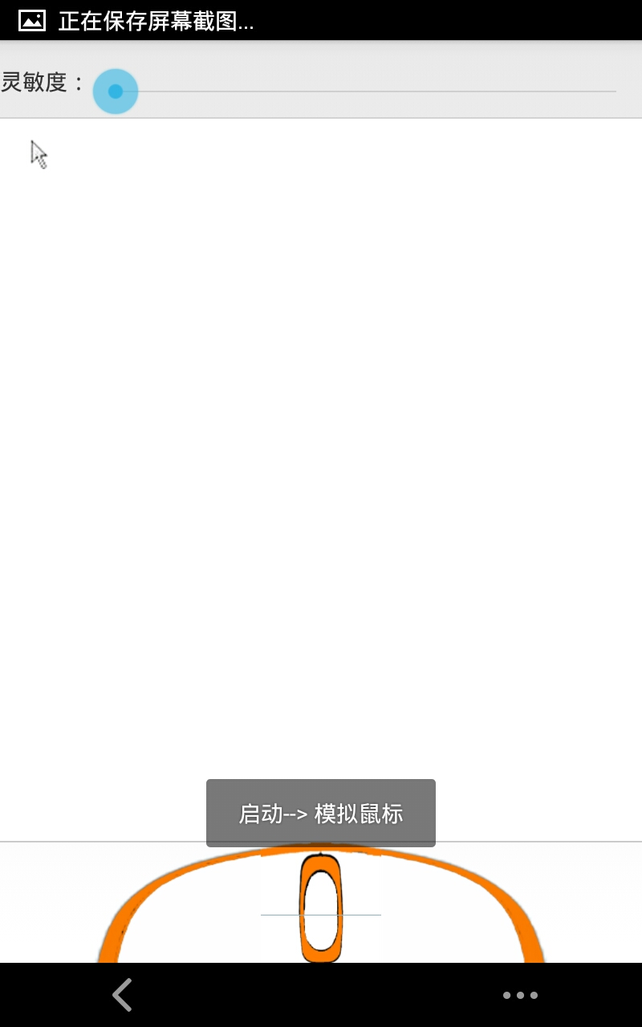

#### 5.4.3 操作方法

点击此按钮进入鼠标模拟功能界面，与遥控PPT的鼠标控制类似，不同的是多出了鼠标的左右键以及滚轮的模拟。



### 5.5 文件互传

#### 5.5.1 功能描述

实现手机对本地文件的管理，以及电脑与手机之间的文件互传功能。

#### 5.5.2 用户界面

本地文件： 远程文件：

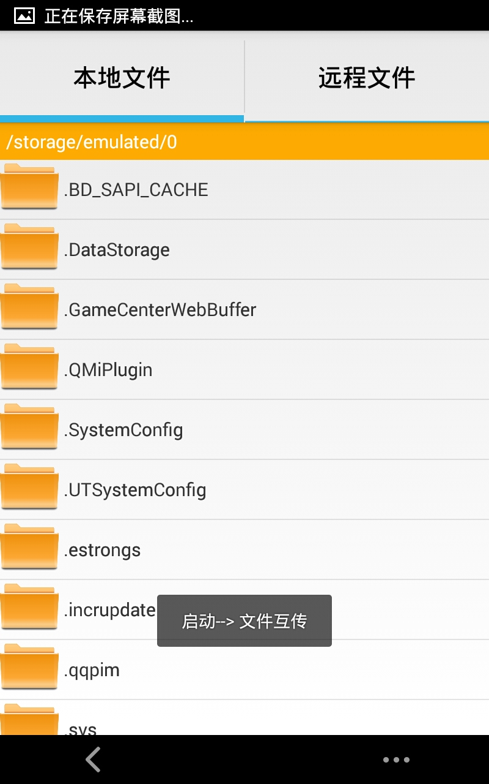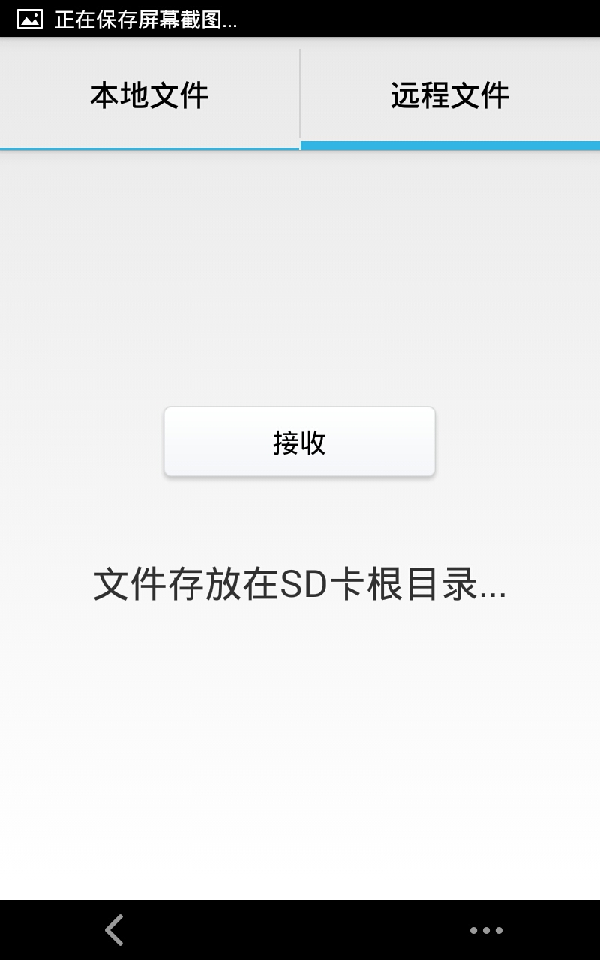

#### 5.5.3 操作方法

实现手机对本地文件的管理，长按文件会跳出选项，点击上传按钮，会将选择的文件（不能发送文件夹）发送给电脑，保存在D盘中，发送成功服务端会提示。点击手机的菜单按钮会弹出选项，这里的退出时直接退出文件互传功能界面，而不是懒人遥控。

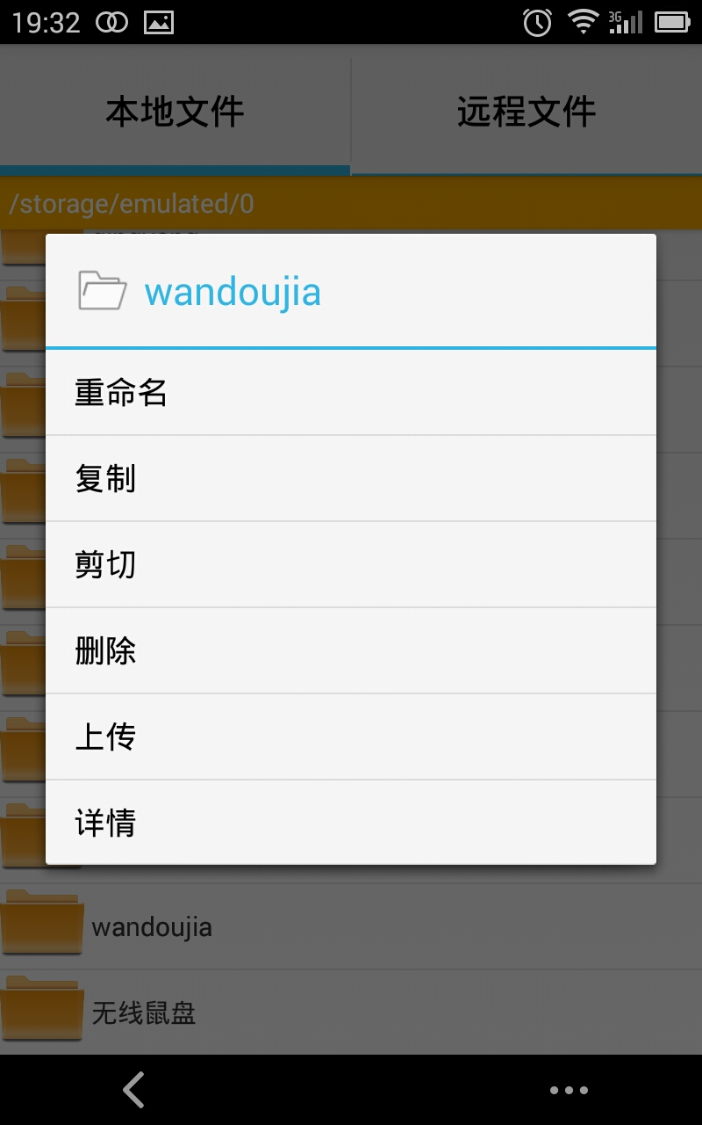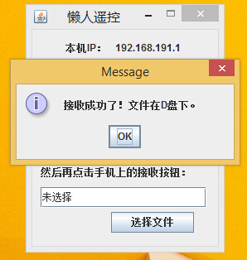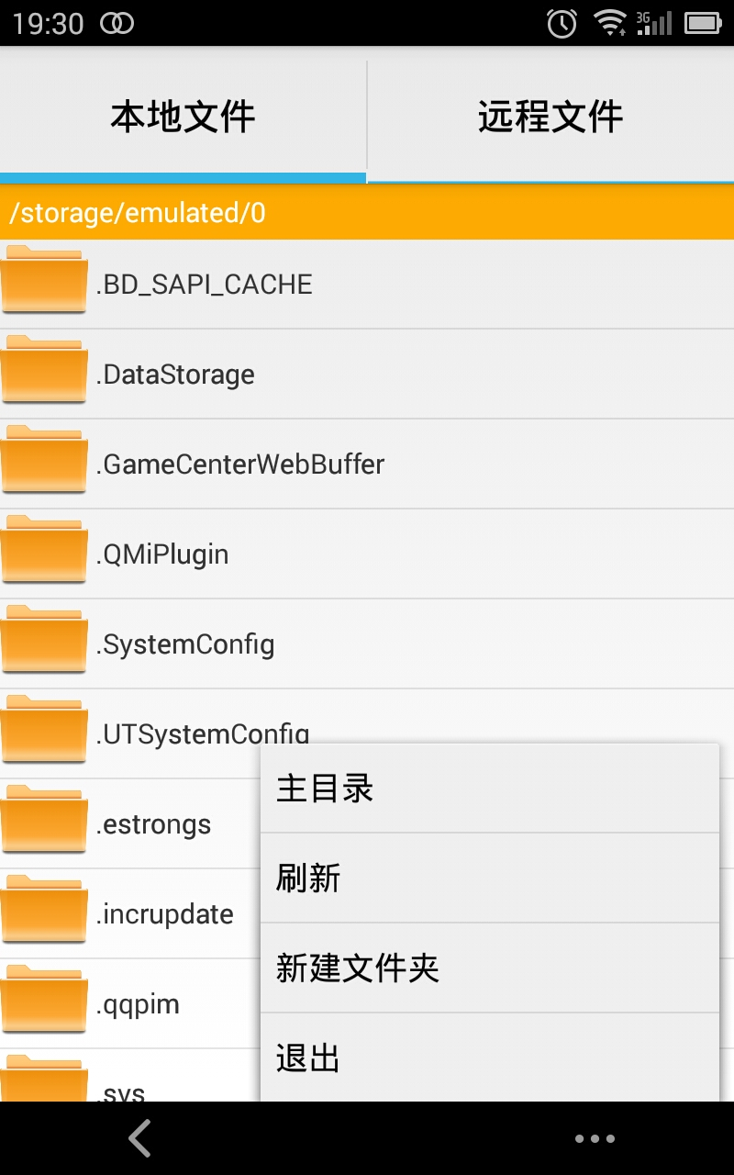

点击上方远程文件按钮，会出现接收文件按钮，点击接收文件按钮接收服务端选择的文件，接收成功后会给出提示。如果服务端没有选择文件，就会提示。

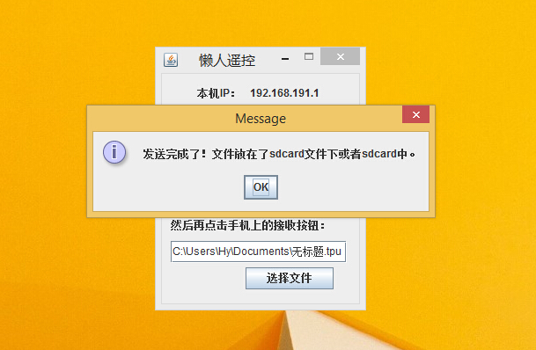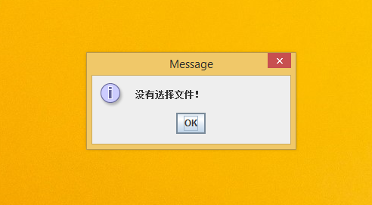

### 5.6 模拟键盘

#### 5.6.1 功能描述

实现手机对键盘的模拟。

#### 5.6.2 用户界面

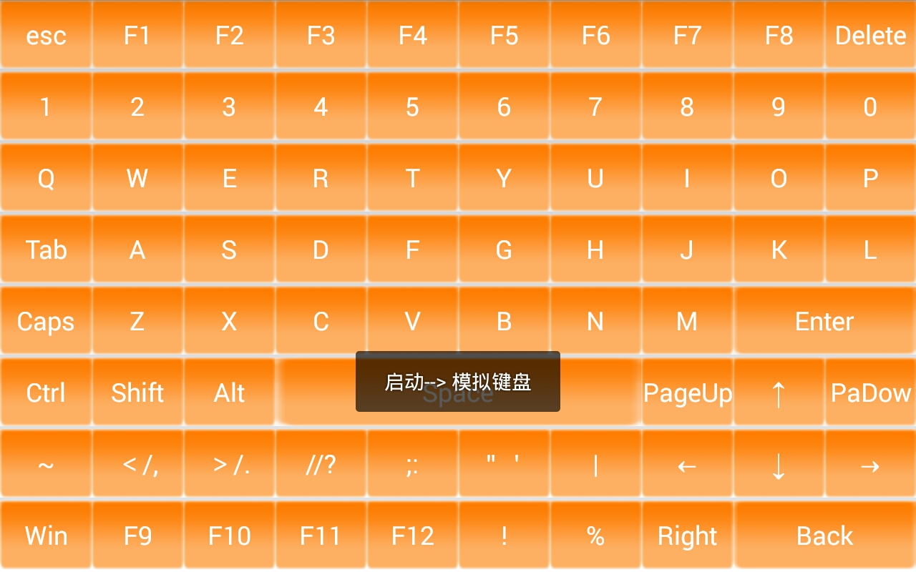

#### 5.6.3 操作方法

点击此按钮进入模拟键盘功能界面，功能与键盘相同。



### 5.7 游戏手柄

#### 5.7.1 功能描述

实现手机模拟游戏手柄。

#### 5.7.2 用户界面

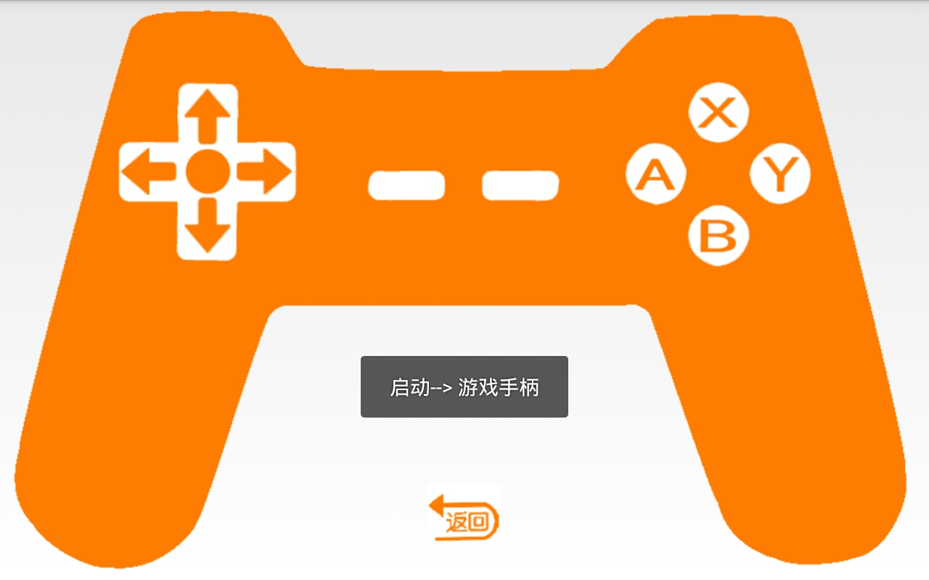

#### 5.7.3 操作方法

点击此按钮可以进入模拟游戏手柄功能界面，左边四键是上下左右，右边四键是ABXY键，中间两键是菜单与选择键。



### 5.8 关闭电脑

#### 5.8.1 功能描述

实现手机远程对电脑进行关机、取消关机、休眠、注销、重启功能。

#### 5.8.2 用户界面

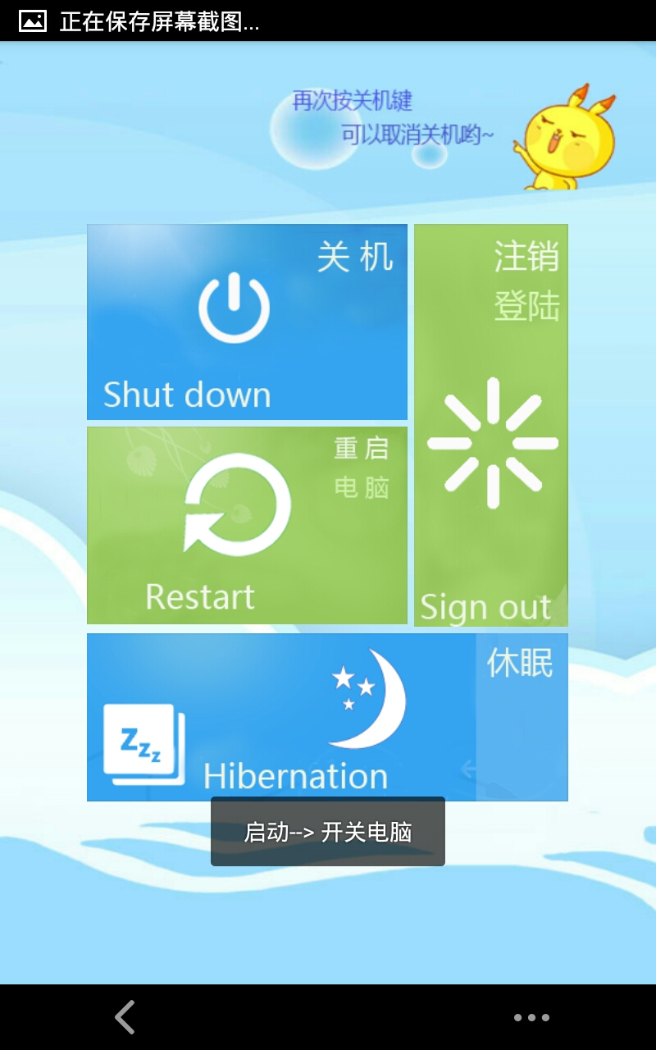

#### 5.8.3 操作方法

点击此按钮进入关闭电脑功能界面，分别点击相应按钮，电脑都会做出相应反应，点击关机后，电脑会在15秒后关机，期间可以再次点击关机按钮取消关机。

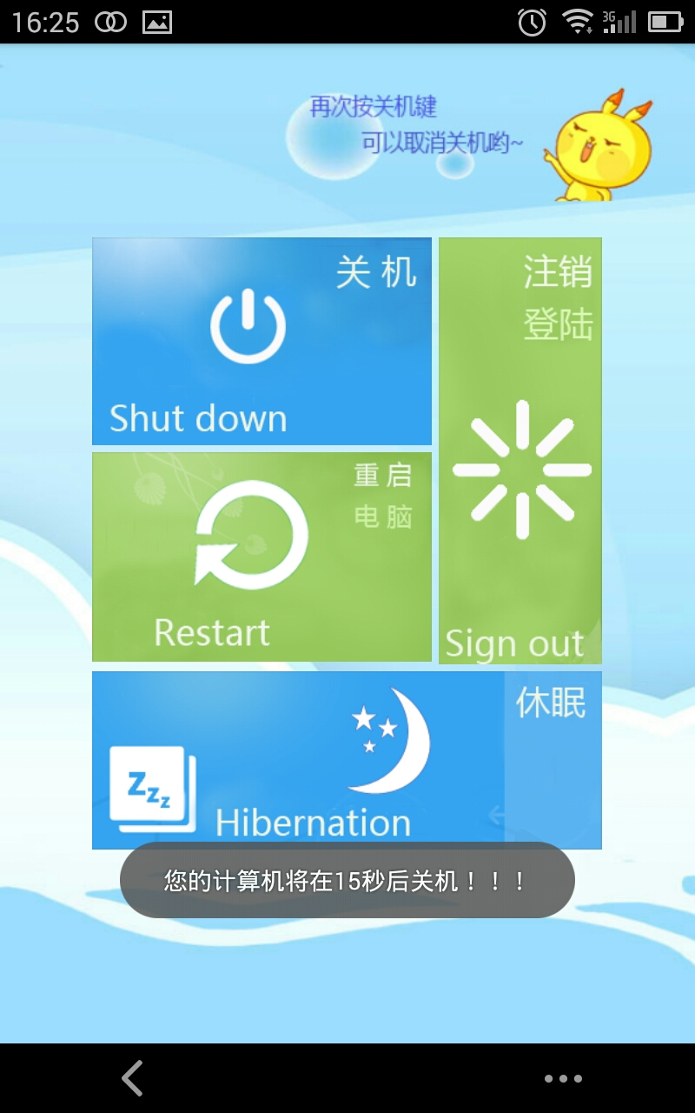

### 5.9 小菜单

#### 5.9.1 功能描述

提供额外四个菜单选项。

#### 5.9.2 用户界面

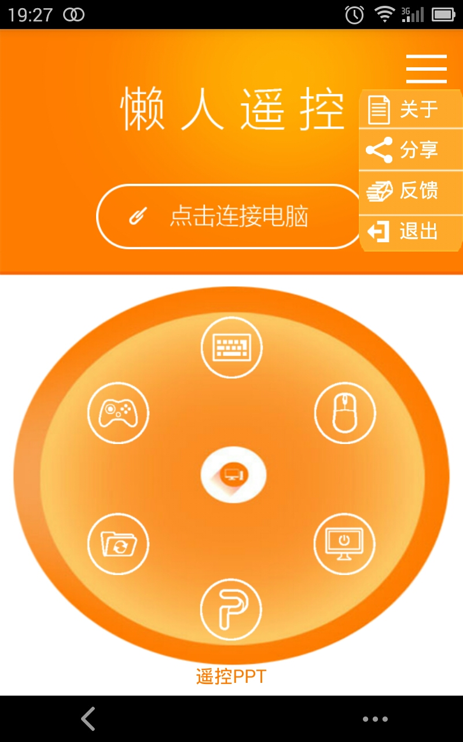

#### 5.9.3操作方法

点击主界面右上角的菜单按钮会弹出菜单，点击“关于”选项。点击“分享”选项，选择你想要分享的途径，分享给小伙伴吧。点击“反馈”选项，有什么意见或建议都可以发送给我们。点击“退出”选项，你就会无情退出懒人遥控。

